

2023年11月10日，由中国版权协会主办的“2023年中国版权年会暨远集坊文化论坛”在广东珠海召开，国家版权创新基地、中央广播电视总台总经理室、人民出版社等支持单位与统信软件一同参会。

作为全球主流操作系统产品与服务提供商，也是中国版权事业的深度参与者、建设者和受益者，统信软件荣获“2023年中国版权影响力企业”！

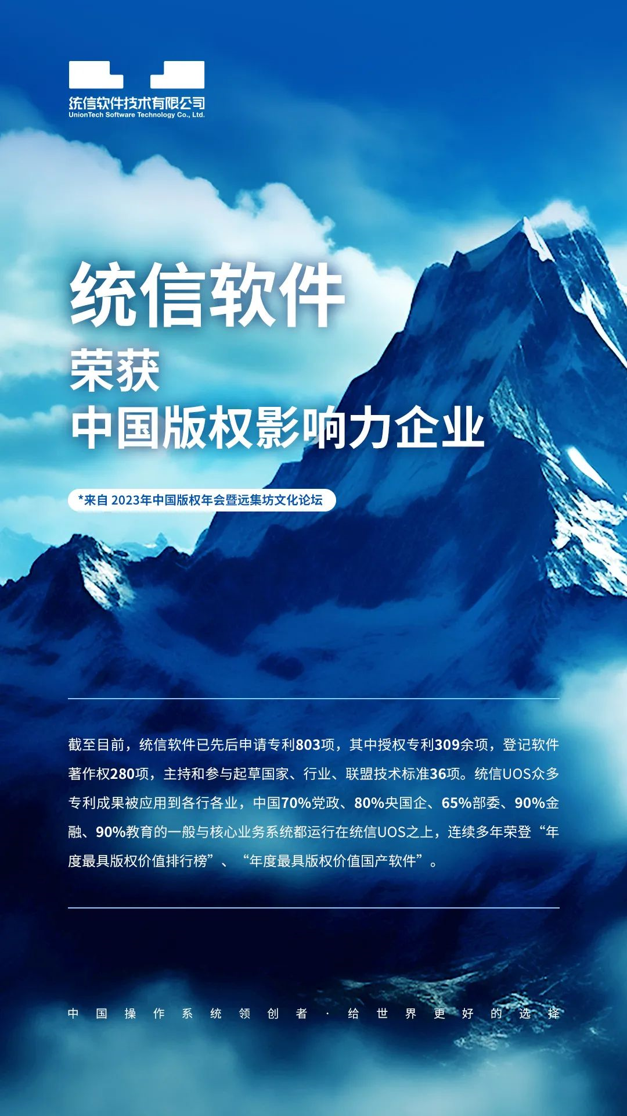

深耕操作系统与基础软件领域20年，统信软件以统信UOS为核心打造出一系列自研产品矩阵，持续为科技自立自强夯实数字基础设施底座。

截至目前，统信软件已先后申请专利803项，其中授权专利309余项，登记软件著作权280项，主持和参与起草国家、行业、联盟技术标准36项。

**近年来**

统信UOS众多专利成果被应用到各行各业，中国70%党政、80%央国企、65%部委、90%金融、90%教育的一般与核心业务系统都运行在统信UOS之上。

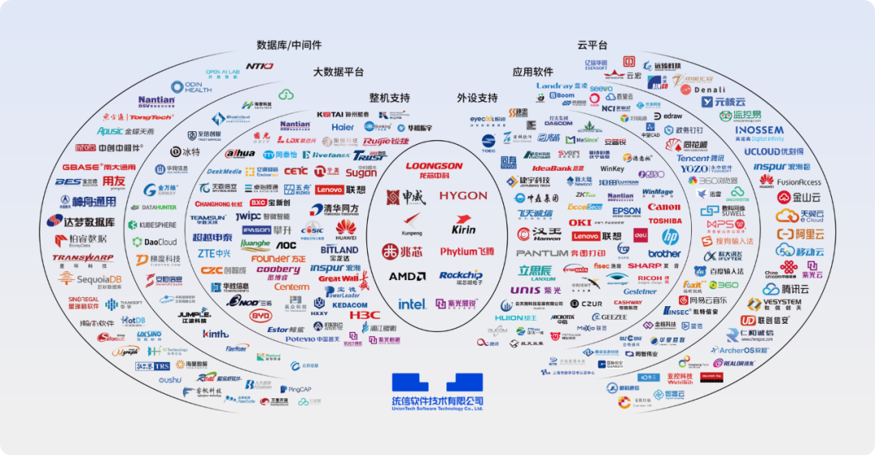

同时，在推动正版化生态建设方面，统信软件积极组织版权工作团队，联合近10000家生态伙伴在产品、方案、服务领域做了大量工作，统信UOS软硬件生态适配数率先突破300万，连续多年荣登“年度最具版权价值排行榜”、“年度最具版权价值国产软件”。



凡是过往，皆为序章。统信软件将与中国版权协会等各单位一道，坚持以“B端赋能千行万业，C端走进千家万户”战略为指引，全面加强知识产权保护工作，全力以赴提高社会正版化意识、推进版权强国建设。

©统信软件技术有限公司。访问者可将本网站提供的内容或服务用于个人学习、研究或欣赏，以及其他非商业性或非盈利性用途，但同时应遵守著作权法及其他相关法律的规定，不得侵犯本网站及相关权利人的合法权利。除此以外，将本网站任何内容或服务进行转载，须备注：**该文档出自【faq.uniontech.com】统信软件知识分享平台**。否则统信软件将追究相关版权责任。